Фестиваль педагогических идей
«Открой себя»

Творческая работа
Использование интерактивной доски и модульно-рейтинговой технологии в учебно-воспитательном процессе.

Крылова Ирина Адольфовна, учитель математики
Чех Ирина Ивановна, учитель физики
МОУ СОШ № 13

Ярославль
2009

Оглавление

- Введение…………………………………………………………………………3

- Интерактивная доска - современное техническое средство…………………3

  - Дидактические возможности современных технических средств………3-4

  - Уровни использования……………………………………………………..4

  - Совместные устройства с интерактивной доской………………………..4

  - Интерактивная доска – плюсы и минусы…………………………………4-5

  - Возможности интерактивной доски ………………………………………5-6

- Модульно-рейтинговая технология в обучении………………………………6-7

  - Основные положения модульно-рейтинговой технологии обучения……7-8

  - Выводы…………………………………………………………………..……8

- Информационные источники…………………………………………………………….…………..9

Приложение…………………………………………………………………10-25

1. Введение
Лавинообразный рост объёмов информации, принял характер информационного взрыва во всех сферах человеческой деятельности. Информационный взрыв создал множество проблем, важнейшей из которых является проблема обучения. Особый интерес представляют вопросы, связанные с автоматизацией обучения, поскольку "ручные методы" без использования технических средств давно исчерпали свои возможности.
Качество проведения уроков в школе зависит от наглядности и изложения, от умения учителя сочетать живое слово с образами, используя разнообразные технические средства обучения.
По данным ЮНЕСКО, когда человек слушает, он запоминает 15 % речевой информации, когда смотрит 25 % видимой информации, когда смотрит и слушает 65 %.

Интерактивная доска (ИД) - современное техническое средство.

Для выхода образования на новый более качественный уровень нужно увеличить эффективность труда преподавателей, а с нею и качество обучения. В этом основную роль могут сыграть цифровые образовательные ресурсы.
В процесс обучения тесно вплелись новые информационные технологии, компьютеры, мультимедиа проекторы, интерактивные доски.
Сегодня интерактивная доска становится эффективным инструментом, позволяющим решать образовательные и воспитательные задачи. Она позволяет учителю показывать слайды, видео, делать пометки, рисовать, чертить различные схемы и таблицы, как на обычной доске, в реальном времени наносить на проецируемое изображение пометки, вносить любые изменения и сохранять их виде компьютерных файлов для дальнейшего редактирования.
Интерактивная доска предоставляет учителю и обучающимся уникальное сочетание компьютерных и традиционных методов организации учебной деятельности. Она дает возможность реализовывать различные приемы индивидуальной, коллективной работы обучающихся, позволяет ребятам в классе быть активными участниками мероприятия. Благодаря интерактивной доске дети больше хотят учиться, результаты их обучения улучшаются. Проведение уроков с применением интерактивной доски повышает интерес обучающихся к предмету.
Интерактивная доска многофункциональна и позволяет более рационально использовать время урока. При ее применении не вызывает трудностей распределение учебного материала на уроке, подготовка и создание проблемной ситуации, подводящего диалога. Работе в классе предшествует объемная, продуманная, трудоемкая работа учителя дома, однако постепенно накапливается методическая база, которая значительно облегчает подготовку к урокам в дальнейшем. При разработке уроков можно воспользоваться тысячами необходимых изображений, шаблонов, картинок и интерактивными обучающими ресурсами, входящими в материалы Галереи.

2.1.Дидактические возможности современных технических средств:
- являются источником информации
- повышают степень наглядности
- организуют и направляют восприятие
- обогащают круг представлений учащихся
- отвечают научным и культурным интересам
- создают эмоциональное отношение
- усиливают интерес учащихся к учебе
- делают материал доступным
- активизируют познавательную деятельность учащихся
- являются средством повторения, обобщения, систематизации и контроля знаний
- иллюстрируют связь теории с практикой
- создают условия для использования наиболее эффективных форм и методов обучения
- экономят учебное время, энергию преподавателя и учащихся
- информационная насыщенность

Дидактические особенности ТСО
- возможность преодолевать существующие временные и пространственные границы
- возможность глубокого проникновения в сущность изучаемых явлений и процессов
- показ изучаемых явлений в развитии, динамике
- реальность отображения действительности

2.2.Уровни использования ТСО
Степень применения ТСО зависит от характера преподаваемой дисциплины, подготовленности и интересов учащихся, формы занятий, склонностей и пристрастий самого преподавателя, наличных средств, программно-методического обеспечения. Возможны условно выделяемые три уровня использования ТСО: эпизодический, систематический и синхронный.
- эпизодический
ТСО используется от случая к случаю.
- систематический
Позволяет значительно расширить объем изучаемой информации и разнообразие ее представления для восприятия, когда учитель продуманно и последовательно включает ТСО в процесс преподавания.
- синхронный
Предполагает практически непрерывное сопровождение изложения материала применением ТСО на протяжении всего занятия или значительной его части.

2.3.Совместимые устройства с интерактивной доской.

ПЛАНШЕТ (от фр. planchette - дощечка) устройство со специальной плоской поверхностью и приспособлением, указывающим координаты изображения для их ввода в компьютер.
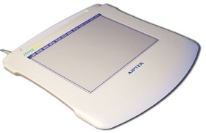

Применяем при проведении самостоятельных, тестовых, контрольных работ и при устном опросе.

2.4.Интерактивная доска – плюсы и минусы.

Поработав с интерактивной доской, мы попытаемся рассказать о плюсах и минусах.
Минусы:
- Стоит дорого и требуется приобретать дополнительное дорогое программное обеспечение;
- Возникают трудности при работе с программным обеспечением доски;
- Нагрузка на глаза от лампы проектора;
- Проблема с разработками уроков для интерактивных досок (много времени уходит на подготовку уроков).
Плюсы:
- Всё, что воспроизводится на доске, можно записывать и сохранять на компьютере;
- Можно рисовать схемы, проходить тесты, управлять движущимися объектами на экране;
- Выделить, подчеркнуть, приписать, работа цветным маркером;
- Есть галерея для создания уроков;
- Возможность перемещать объекты на доске;
- Получаются презентации с повышенной интерактивностью;
- Реализация различных приемов работы (индивидуальная, коллективная, публичная);
- На первых этапах с интерактивной доской можно работать как обычной "меловой”;
- Возможность распечатать любой слайд на принтере;
- Возможность записать фрагмент объяснения материала.

2.5.Возможности интерактивной доски:

- проведение мультимедийных презентаций (подготовленных учителем и учащимися);
- показ геометрии в действии (например, вращая треугольник, проверяя равенство фигур наложением, прикосновением меняя форму геометрических фигур);
- иллюстрация теорем шаг за шагом;
- проведение устного счета;
- частичное закрывание экрана шторкой позволяет подавать информацию постепенно;
- заполнение пропусков в текстах, формулах, примерах, задачах, уравнениях при помощи маркера;
- учащиеся могут взаимодействовать с объектами, двигая буквы, цифры, слова или картинки (например, занимаясь группировкой);
- к сделанным записям всегда можно вернуться и откорректировать их;
- записывать дополнительные пояснения поверх уже имеющихся записей;
- маркером, учащиеся могут выделить необходимое, записать наблюдения;
- записать урок, корректируя его прямо в классе в соответствии с вопросами учащихся;
- записать готовый урок для заболевших детей на флэш-накопители
- сохраненный урок можно использовать при повторении и закреплении материала, рефлексии, а так же для работы с другим классом (создавая, таким образом, свое методическое обеспечение).
Все выше перечисленное позволяет более полноценно распределять время на уроке, как при подаче, так и при закреплении учебного материала. Стоит так же отметить, что при работе с простым экраном учитель вынужден находиться рядом с компьютером, а при работе с интерактивной доской манипуляции компьютерной мыши осуществляются касанием поверхности, тем самым учитель имеет полный доступ к управлению компьютером, оставаясь около доски. Интерактивная доска способствует высокой заинтересованности и активности учеников, уроки проходят динамичнее, знания усваиваются лучше, и повышается успеваемость.
Использование интерактивной доски позволяет на уроке создать проблемную ситуацию и возможность разрешить ее, выполняя виртуальные задания, мини-исследования. Эффективность обучения обеспечивается за счет рационального использования времени урока, наглядности, возможности быстрого перехода от одной части урока к другой (Приложение 1).
Дети быстро привыкли к интерактивной доске. Большой экран позволяет работать всем вместе. Ученики могут делать записи на доске маркером, рисовать поверх любых приложений, выделять главные мысли, фиксировать свои наблюдения.
Работать с интерактивным оборудованием увлекательно и очень легко, детям становится интересно учиться. Благодаря появлению в классе интерактивной доски меняются даже самые проблемные ученики. Ребенок, который раньше не проявлял интерес к предмету, вдруг становится активным и начинает творчески мыслить.
Учителя нашей школы пришли к общему мнению, что применение интерактивной доски - новый взгляд на процесс обучения.
Использование интерактивной доски позволило нашим педагогам простые презентации заменить интерактивными. Доска позволяет управлять процессом презентаций, маркером вносить поправки и коррективы, делать цветом пометки и комментарии поверх заранее созданных презентаций. Разнообразие цветов, доступных на интерактивной доске, позволяет преподавателям выделять важные области, привлекая внимание учащихся к наиболее важным и значимым блокам информации.
Учащиеся нашей школы готовят презентации по разным предметам и с большим желанием делятся добытой самостоятельно информацией.
Уроки с использованием презентаций становятся более насыщенными, эффективными и дают возможность развивать у учащихся интерес к предмету, познавательную активность, творческий подход. Дети с нетерпением ждут уроков, помогают готовить необходимые материалы. Любая презентация для детей интересна и полезна, когда она сопровождается словом учителя.
Современный педагог обязан уметь работать с современными средствами обучения, чтобы обеспечить право детей на качественное образование. Применение современных технологий на уроках повышает статус учителя, который идет не только в ногу со временем, но и со своим учеником (Приложение 2).

3. Модульно-рейтинговая технология и ИД

3.1. Основные положения модульно-рейтинговой технологии обучения

В последнее время в педагогической прессе периодически поднимается тема о многобалльной системе оценок в российской образовании. С проблемами традиционной системы оценивания уровня достижений учащихся сталкиваются на практике практически все учителя. Более того, наша «пятибалльная» система оценок на практике вырождается в трёхбалльную, ибо «двойку» в аттестат за 9-ый, или 11-ый класс ставить запрещается, а часто учителю не разрешается ставить «двойку» и по итогам просто учебного года. В результате – «три пишем, два в уме», а это - негативно сказывается на воспитании учащихся, ибо дети все это видят и понимают. В итоге с детства закладываются основы принятия лжи как нормального явления. Как результат, поскольку у нас немного «пятерок» и немного «двоек», все остальные делятся на «троечников» и «хорошистов». Поэтому «четверка» у одного ученика и в одной школе сильно отличается от «четверки» у другого ученика или от «четверки» в другой школе.
Решая эту проблему, в нашей школе был проведен семинар «Применение модульно – рейтинговых технологий» и новая технология в обучении была использована на наших уроках.
Каждый модуль имеет свою дидактическую цель. Ей должна соответствовать достаточная полнота учебного материала. Это означает:
- в модуле излагается принципиально важное содержание учебной информации;
- дается разъяснение к этой информации;
- определяются условия погружения в информацию (с помощью средств ИКТ, конкретных литературных источников, методов добывания информации);
- приводятся теоретические задания и рекомендации к ним;
- указаны практические задания. В теории и практике модульного обучения исследователями приводится такое соотношение практического материала к теоретическому в модуле: 80% к 20%. В модульном обучении все заранее запрограммировано: не только последовательность изучения учебного материала, но и уровень его усвоения, и контроль качества усвоения.
Учащиеся при модульном обучении всегда должны знать перечень основных понятий, навыков и умений по каждому конкретному модулю, включая количественную меру оценки качества усвоения учебного материала. На основе этого перечня составляются вопросы и учебные задачи, охватывающие все виды работ по модулю, и выносятся на контроль после изучения модуля.
Согласно модульно-рейтинговой системе оценки знаний весь курс делится на модули, чаще всего модуль это глава изучаемого по программе материала. В модуле выделяются основные виды учебной деятельности учащихся: устные ответы, домашние задания; самостоятельные работы; зачеты по определениям и формулам; тесты самоконтроля; творческие задания, доклады и презентации. По каждому виду работы учащиеся получают баллы по 10 бальной шкале. Каждому модулю присваивается свой рейтинг. Что такое “рейтинг”?
В зависимости от количества баллов, полученных за каждый выполненный вид учебной деятельности, ученик по завершении курса получает достаточно адекватную совокупную оценку. Такой подход позволяет в комплексе оценить прилежание ученика, его учебную активность и уровень усвоения материала.
Рейтинговая система нацелена в первую очередь на повышение мотивации к освоению образовательных программ путём более высокой дифференциации оценки учебной работы.
В любой момент времени можно подвести итоги рейтинга и определить место ученика среди других по усвоению данной темы. При проведении итогового контроля вопросы должны носить обобщающий характер, отражать основные понятия курса, а не повторять вопросы модульного контроля, причем учащиеся должны заранее знать эти экзаменационные вопросы.
Изучение каждого модуля заканчивается контролем качества усвоения материала, и выставлением учащемуся оценки в журнал. Сроки выполнения (своевременное выполнение задания тоже оценивается соответствующим количеством баллов)
В модуль могут быть включены индивидуально - дифференцированные задания для учащихся в соответствии со способностями. Например: ведение тетради, посещение уроков, умение работать по конспектам. Технологические карты разрабатываются преподавателям по каждой дисциплине с учётом ее специфики и утверждаются на МО.
Рейтинговая система оценки не нарушает существующий принцип оценки, основанный на четырехбалльной, но существенно расширяет его возможности, способствует более точной, объективной и оперативной оценке. Оценка результатов производится гласно, открыто, на базе объективных критериев, устанавливаемых на основе обязательного минимума знаний, определяемого государственными стандартами.
Проблемным вопросом в реализации рейтинговой системы оценки знаний остаётся шкала оценок. При формировании рейтинговой системы крайне важно методически точно оценить каждый вид учебной работы соответствующим числом баллов и установить рейтинг, соответствующий тому или иному уровню знаний.
При этом используется шкала перевода полученных баллов в оценку.
«Отлично» - 91-100 баллов «Хорошо» - 76-90 баллов
«Удовлетворительно» - 60-75 «Зачтено» - 60-50 баллов
Менее 50 баллов - не зачтено.
3.2. Преимущества рейтинговых технологий
- Повышение теоретической и практической грамотности учащихся
- Единство требований ко всем участникам образовательного процесса
- Оптимальный синтез индивидуальной и коллективной ответственности за результаты обучения
- Усиление интегративных процессов в обучении и контроле
- Эффективность организации самостоятельной деятельности обучающихся
- Навыки самоконтроля и самооценки
- Повышение прочности знаний
- Увеличение объективности итоговой отметки
- Информация о текущем рейтинге стимулирует учащихся. Повышается уровень здоровой конкуренции между учащимися.
- Снятие элементов случайности в отметке знаний
- Определение индивидуального темпа изучения материала
- Заранее известные требования к качеству изучения каждого модуля позволяют выбрать уровень и ориентироваться на конечный результат обучения.
Использование цифровых образовательных ресурсов - интерактивной доски, позволяет наглядно и доступно подать материал урока. Эффективность обучения обеспечивается за счет рационального использования времени урока (объем урока - 1ч). Мотивацией работы учащихся на уроке является применение модульно – рейтинговой технологии. Примером данной работы является материал интегрированного урока «Гармонические колебания» в 10 классе представлен для учителей физики и математики в старших классах общеобразовательных школ (Приложение 3).
4. Выводы.
Применение рейтинговой системы позволяет решить ряд учебных проблем:
- накопляемость оценок в журнале;
-осуществление обратной связи « ученик – учитель»,
-совместное с учеником планирование учебного материала по изучаемой теме.
Данная технология решает и ряд воспитательных задач:
-пробуждает и развивает познавательный интерес учащихся;
- воспитывает привычки работать самостоятельно, рационально используя свое время;
-целеустремленность и способность преодолевать трудности;
-развитие критичности мышления, права оценивать свои достижения, права выбора сферы творчества и возможность каждого ученика определять свою роль, статус и функцию в коллективе.

Информационные источники:

- Артёмов А., Павлов Н., Сидорова Т. Модульно-рейтинговая система //
Высшее образование в России. – 1999. - №4.
- Бойцова Е., Дроздов В. Модульно-рейтинговая система на базе тестовых технологий // Высшее образование в России. – 2005. - №4.
- Гузеев В.В. Оценка, рейтинг, тест // Школьные технологии. – 1998. - №3.
- Ершиков С., Лобова Т., Филиппов С., Шидловская Т. Опыт использования рейтинговой системы // Высшее образование в России. – 1998. - №1.
- Капустина Ю.Г., Коршунова Е.А., Смятских А.Л. Рейтинговая система контроля знаний по истории. Методическое пособие. – М.: НМЦСПО, 1997.
- 6. Кузнецова Л.М. Рейтинговая система контроля знаний // Специалист. – 2006. - №4.
- Логиновская Т.Н., Лукачёва С.В. Положение о модульно-рейтинговой технологии обучения. – Красноярск: РИО СибГТУ, 2004.
- Устинова Л.Г. Творческий потенциал и рейтинговая технология обучения // Школьные технологии. – 2002. - №2.
- http://festival.1september.ru/articles/503469/
- http://pedsovet.org/forum/index.php?act=Print&client=printer&f=270&t=4269
/
Приложение 1.

Использовать интерактивную доску при проведении тестов и контрольных работ можно следующим образом:
тесты | Контрольные и самостоятельные работы
- Высветить тест на экран и включить интерактивный режим. Проверить тест можно стразу по окончании работы, пригласив учеников к доске, где они маркером указывают ответ.  - Тест скопировать на поле доски. Для проверки использовать функцию «шторки». Также можно проверить с помощью планшета, на котором ребята пишут свои ответы. | - Использовать доску как экран. (Нет необходимости печатать на бумаге, можно прокомментировать задания работы, обращая внимание на определенные моменты).  - При работе над ошибками, оставив больше места между задачами, выполнить решение при интерактивном режиме. Обратить внимание учащихся на ошибки, выделив их особым образом.

Приложение 2.

Преподаватели МОУ СОШ N 13 г. Ярославля создают копилку алгоритмов по математике.
Использование интерактивной доски позволило нашим преподавателям использовать
алгоритмы при объяснении нового материала, при повторении и при контроле пройденного материала.

этапы уроков | Объект изучения | Использование интерактивной доски
На этапе объяснение нового материала | Алгоритм сложения одночленов.  - Привести все одночлены к стандартному виду.  - Убедиться, что все одночлены подобны; если же они не подобны, то алгоритм далее не применяется.  - Найти сумму коэффициентов подобных одночленов.  - Записать ответ: одночлен, подобный данным, с коэффициентом, полученным на третьем шаге. | Последовательное появление алгоритма в результате объяснения материала. Возможность возвращения на предыдущую страницу в любой момент урока.  Эта функция доски придает уверенность учащимся. Они знают, что всегда могут вернуться назад или изменить что-нибудь.
На этапе повторение материала | Алгоритм сложения одночленов.  1. Привести все одночлены к стандартному виду.  2. Убедиться, что все одночлены подобны; если же они не подобны, то алгоритм далее не применяется.  3. Найти сумму коэффициентов подобных одночленов.  4. Записать ответ: одночлен, подобный данным, с коэффициентом, полученным на третьем шаге. | Сопоставление шагов алгоритма при решении конкретных заданий. Проговаривание, сравнение шагов алгоритма в разных задачах. При этом алгоритм всегда находится в поле зрения учащихся. Перенесение алгоритма на все страницы урока сделать не сложно и выполнить это можно при подготовке к уроку.
На этапе контроля и оценки знаний | Алгоритм сложения одночленов.  4. Записать ответ: одночлен, подобный данным, с коэффициентом, полученным на третьем шаге.  2. Убедиться, что все одночлены подобны; если же они не подобны, то алгоритм далее не применяется.  3. Найти сумму коэффициентов подобных одночленов.  1. Привести все одночлены к стандартному виду. | Используя функцию доски «выделенный элемент» можно восстановить порядок шагов алгоритма, выделить лишний шаг с помощью «маркера», найти ошибку в решении задания при помощи алгоритма. Можно на поле доски нарисовать домики, в которых живут алгоритмы. Шаги всех алгоритмов перепутать. И предложить вернуть ребятам алгоритмы в свои домики.

Алгоритм решения линейного уравнения
Ax+b=0 в случае, когда a = 0
1. Преобразовать уравнение к виду ax = -b
2. Записать корень уравнения в виде x = (-b): a или x = - b/a

Алгоритм решения уравнения
Ax+b=cx+d (a=c)
  - Перенести все члены уравнения из правой части в левую с противоположными знаками.
  - Привести в левой части подобные слагаемые, в результате чего получится
уравнение вида Rx+m=0, где R=0
  - Преобразовать уравнение к виду Rx = -m и записать его корень: x= -m/R.

Алгоритм построения графика уравнения Ax+by+c= 0
- Придать переменной x конкретное значение x =х1; найти из уравнения ax1+by+c=0
соответствующее значение y=y1.
- Придать переменной x другое значение x=x2 найти из уравнения ax1+by+c=0
соответствующее значение y=y2.
- Построить на координатной плоскости x0y две точки (x1;y1) и (x2;y2)
- Провести через эти две точки прямую – она и будет графиком уравнения ax+by+c= 0.
Замечание.
Чаще всего на первом шаге алгоритма берут значение x=0.
Второй шаг: полагают y=0 и находят соответствующее значение x.
Алгоритм решения системы двух уравнений
с двумя переменными методом подстановки.
- Выразить y через x из первого уравнения системы.
- Подставить полученное на первом шаге выражение вместо y во второе уравнение системы.
- Решить полученное на втором шаге уравнение относительно x.
- Подставить, найденное на третьем шаге значение x в выражение y через х, полученное на первом шаге.
- Записать ответ в виде пары значений (х; у), которые были найдены соответственно на третьем и четвертом шагах.
Алгоритм сложения одночленов.
- Привести все одночлены к стандартному виду.
- Убедиться, что все одночлены подобны; если же они не подобны,
то алгоритм далее не применяется.
- Найти сумму коэффициентов подобных одночленов.
- Записать ответ: одночлен, подобный данным, с коэффициентом, полученным на третьем шаге.

Алгоритм отыскания общего множителя нескольких одночленов.
- Найти наибольший общий делитель коэффициентов всех одночленов, входящий в многочлен, - он и будет общим числовым множителем ( разумеется, это относится только к случаю целочисленных коэффициентов).
- Найти переменные, которые входят в каждый член многочлена, и выбрать для каждой из них наименьший ( из имеющихся) показатель степени.
- Произведение коэффициента, найденного на первом шаге, и степеней, найденных на втором шаге, является общим множителем, который целесообразно вынести за скобки.
Приложение 3.

Использование интерактивной доски на интегрированном уроке.

Урок по теме: "Гармонические колебания" (алгебра + физика)
Крылова Ирина Адольфовна, учитель математики
Чех Ирина Ивановна, учитель физики

Пояснительная записка.
Тема “График гармонического колебания” рассматривается в 10-м классе в курсе “Алгебра и начала анализа”. Данной темой заканчивается рассмотрение главы “Тригонометрические функции”. Гармонические колебания изучаются и в курсе физики в 9-м и 11-м классах в темах «Механические колебания», «Переменный электрический ток», «Электромагнитное поле и волны». Таким образом, цель данного урока создать своеобразный мостик между предметами, показать связь данного математического объекта с явлениями действительного мира и сформировать целостное представление темы и ее практическое применение.
Место урока в образовательной области и предмете:
- урок по алгебре и началам анализа в 10-м классе, глава “Тригонометрические функции”, тема “График гармонического колебания”; - урок по физике входит в раздел “Динамика” в 10 классе по теме “Гармонические колебания”.
Тип урока.
Интегрированный урок физики и алгебры в 10-м классе.
Вид урока.
Урок обобщения и систематизации знаний по теме « Гармонические колебания».
Профиль школы, класса.
Урок разработан для учащихся общеобразовательной школы.
Объем урока. 1 час.
Принцип отбора содержания учебного материала:
содержание отобрано в соответствии с возрастными и психологическими особенностями учащихся.
Цели урока:
Образовательные:
- Обобщить и систематизировать знания учащихся по темам.
- Совершенствовать навыки построения графиков и решения физических задач.
- Расширить кругозор учащихся и показать межпредметную связь областей математики, физики, информатики.
Развивающие:
  - Активизировать познавательную деятельность учащихся.
  - Показать практическое применение изучаемой темы.
  - Провести взаимосвязь между основными понятиями физики и алгебры.
Воспитательные:
1.Продолжить развитие коммуникативных способностей учащихся.
2.Способствовать формированию информационной культуры и компьютерной грамотности.
Задачи урока:
1.Продолжить формирование умений преобразования графиков тригонометрических функций.
2.Повторить кинематику колебательного движения и физический смысл величин, входящих в уравнение гармонического колебания.
3.Научиться строить и читать график функции гармонических колебаний в физических задачах.
4.Проконтролировать степень усвоения полученных знаний.
Материально-техническое обеспечение урока.
- компьютер;
- интерактивная доска с программным обеспечением InterWrite;
- проектор;
- штатив, пружина, груз, шарик на нити
- метроном
Актуальность использования ИКТ на уроке:
- наглядность;
- экономия времени;
- новизна представления информации;
- оптимизация работы учителя на уроке;
- рациональность приемов деятельности учащихся;
- установление межпредметных связей;
Знания, умения и навыки, формируемые на уроке:
- Умение строить графики гармонических колебаний.
- Знать понятия гармонических колебаний и уметь выделять гармоническое колебание из других видов.
- Уметь по графику гармонического процесса находить период, амплитуду, применять формулы периода и частоты колебаний для решения задач, решить экспериментальное задание интегрированного характера.
- Умение составлять условие задачи.
- Умение обобщать и делать выводы.
- Умение применять полученные знания при изменении условий задачи.
- Умение выполнять самоанализ, самооценку, самоконтроль и взаимопроверку.
- Умение работать с интерактивной доской.
Информационные ресурсы учителя и ученика
1. Ковалев Г.И., БузулинаТ.И., Безрукова О.Л., Розка Ю.А. Материалы к ЕГЭ «Тренировочные тематические задания повышенной сложности».
2. Марон А.Е., Марон Е.А. Дидактические материалы. Физика.
3.Мордкович А.Г. Учебник. Алгебра и начала анализа 10-11-е класс
4.Мякишев Г.Я., Буховцев Б.Б.Учебник. Физика 10.
5.Степанова Г.И. Сборник задач по физике для 10–11-х классов.
1. Модель урока.
Организационный момент: Приветствие и подготовка к уроку.
Мотивация.
« Нет ни одной области математики, которая когда-нибудь не окажется применимой к явлениям действительного мира».
Н.И. Лобачевский.
Учитель математики:
Тема нашего урока: «Гармонические колебания».
Перед вами высказывание великого русского ученого Николая Ивановича
Лобачевского. Николай Иванович создал неевклидову геометрию
(геометрию Лобачевского), которая открыла новые горизонты и внесла огромный вклад в развитие учения о пространстве.
Прочитайте это высказывание.
Вы согласны с ним?
На нашем уроке мы попробуем убедиться в этом.
Тему: «Графики и свойства тригонометрических функций» мы изучали не совсем обычно.
Вам была дана карта заданий, которую вы заполняли и на основании которой был составлен рейтинг учеников вашего класса.
Давайте посмотрим диаграмму, которая показывает вашу заинтересованность данной темой.
Обратите внимание! Сегодня на уроке можно повысить свой рейтинг, для этого надо: - активно работать на уроке;
- успешно справиться с самостоятельной работой.
Задачи нашего урока:
- повторить способы построения графиков тригонометрических функций;
- показать , что полученные знания можно применить при решении физических задач;
- определить степень усвоения материала.
Повторение.
1) С помощью, каких, известных нам способов, мы можем построить
графики тригонометрических функций?
- с помощью табличных значений;
- используя правила элементарных преобразований функций;
- используя свойства тригонометрических функций.
2) Как из графика y=sinx получить
график функции y=sin3x
график функции y=sin(3x+π/6)
график функции y=2sin(3x+π/6)?
Постройте график функции y=2sin(3x+π/6).
Мы повторили, как с помощью элементарных преобразований строить графики тригонометрических функций.
А теперь попробуйте задать формулой график функции, который изображен на рисунке.
3)Какое движение в физике описывает эта функция? (гармонические колебания)
Приведите примеры гармонических колебаний.
Мы повторили построение графиков, написали формулу для построенного графика, а теперь попробуйте из нескольких графиков колебаний назвать гармоническое.
4)Итак, из графиков колебаний назовите гармоническое колебание.
Учитель физики:
Переходим к следующему этапу нашего урока.
Вы научились строить графики тригонометрических функций, которые описывают гармонические колебания заданные формулой $y=А\sin{(ωx+φ)}$, $y=Аcos({ωx+φ)}.$ Колебательные движения окружают нас повсюду. Графики колебаний бывают разного вида: сложной формы, прямоугольные, пилообразные, затухающие, нарастающие. Мы изучаем гармонические колебания – колебания, которые описываются с помощью функции $\sin{x}$ и $\cos{x}$. Сегодня, мы постараемся показать практическое применения построений графиков тригонометрических функций к конкретным физическим процессам и установить взаимосвязь между основными понятиями алгебры и физики.
Примером гармонического колебания является маятник на нити или пружине. Посмотрим эти колебания и ответим на вопросы.
Фронтальный опрос:
- Назовите характеристики гармонических колебаний?
- Что называется амплитудой колебаний?
- Что называется периодом колебаний?
- Что такое частота колебаний?
- Что называется циклической частотой?
- Что такое фаза колебаний?
Теперь давайте проведем аналогию уравнения координаты гармонического колебания и тригонометрической функции. Запишите уравнения в тетради.

Уравнение координаты гармонического колебания | Уравнение тригонометрической функции
$$x\left(t\right)=А\sin{(ωt+φ)}$$  $$x\left(t\right)=А\cos{(ωt+φ)}$$ |  | $$y=А\sin{(ωx+φ)}$$  $y=А\cos{(ωx+φ)}$
Координата x, м
Время t, с
Амплитуда А, м
Циклическая частота ω, рад/с
Начальная фаза φ, рад
Вы видите, что тригонометрическую функцию можно применять для записи уравнений колебательного движения. Значит графики, которые вы научились строить, помогут нам в решении физических задач.
Проведем эксперимент и решим задачу. Рассмотрите колебания маятника на нити с заданной амплитудой и определите период, частоту, циклическую частоту. Напишите уравнение гармонического колебания x(t). Постройте график колебания.
Дано: φ=0 Решение:
А=2см $Т=\frac{t}{N}=\frac{}{}=$
N= $ν=\frac{1}{Т}=\frac{}{}=$
t = ω= 2$πν$=
Т-? ν-? $x\left(t\right)=А\cos{(ωt+φ)}$ω-? X(t)-? y(x) = А$\cos{(ωx+φ)}$
График x(t) Построим график:

Проанализируем график.

  - Какая функция задает график этого колебания?
  - Что показывает коэффициент А= ?
  - Что показывает коэффициент ω= ?
  - Как построить этот график?
За единичные отрезки примем удобные для нас значения. По оси ординат - амплитуду, а по оси абсцисс период- время одного колебания. Значит, наш график по высоте будет равен – А, а повтор функции $\cos{}$ будет через интервалы времени равным Т.
Постройте график, используя свойства тригонометрической функции.
Заметьте, что график начинается от нуля, почему? ( Колебания начинаются с момента нашего наблюдения).
Что можно определить по графику? ( амплитуду и период )
Сравним построенный график с другим $x\left(t\right)=А\sin{(ωt+t)}$
Проведем самостоятельную работу с целью узнать, как читаются графики гармонических колебаний.
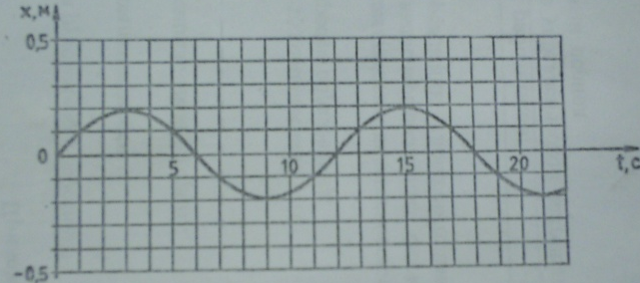
Варианты заданий.

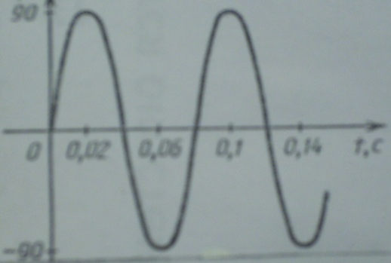

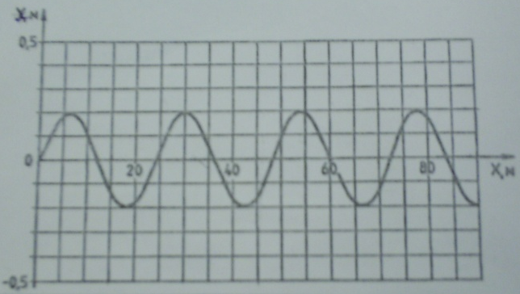

Найти по графику: амплитуду, период. Определить частоту, циклическую частоту. Написать уравнение гармонического колебания.
Проверка решений. Критерий оценки дан на доске.
Определение рейтинговых показателей.
Учащиеся записывают полученные баллы в листок учета знаний.
Домашнее задание: подготовить презентации на тему « Применение гармонических колебаний» и « Вредное действие колебательных процессов».
Подведение итогов урока.

Карта заданий
Предмет «Алгебра и начала анализа» 10 класс Фамилия ученика___________________
Тема : «Графики и свойства тригонометрических функций»
1.Выполнение задания по выбору учащихся: реферат, доклад, выступление, презентация (10 б)
____________________________________________________________________________________
2.Составление таблицы «Свойства тригонометрических функций» (10б)
свойства | Y=sinx | Y= cosx | Y=tgx | Y=ctgx
Область определения
Множество значений
Четность, нечетность
Период
Нули функции
Промежутки монотонности
Убывает
Возрастает
Экстремумы
у_{min}
y_{max}

3.Выполнение работы по описанию свойств функции (3-5 б)______________________________
4.Устный ответ-монолог (5 б)_________________________________________________________
5.Составление таблицы элементарных преобразований графиков (10 б)
функция | Преобразование графика функции y=f(x)
Y=f(x)+A
Y=f(x-a)
Y=kf(x), k>0
Y=-f(x)
Y=f(kx) ,k> 0
Y=f(-x)
Y=If(x)I
Y=f(IxI)

6.Выполнение практической работы по преобразованию графиков (3-5 б)______________________
7.Применение полученных знаний и умений при решении тестовых заданий (10 б)
____________________________________________________________________________________
8.Выполнение домашнего задания: № 174(а, б), 175(а, б), 176(а, б), 205(г), 206(а),255(а, б), 258(а, б)
261, 262(а, б), 264(а, б) (10 б)____________________________________________________________

Модель урока
№ | Этапы урока | Фрагменты урока | Возможности использования
1 | Организационный момент: Приветствие и подготовка к уроку. | 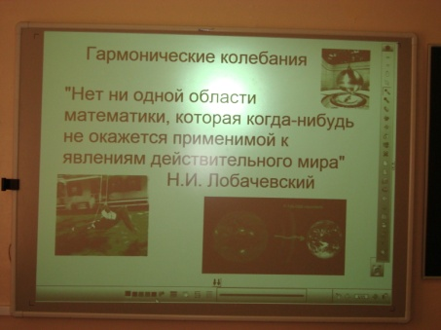 | Создает атмосферу интереса в обучении, за счет использования наглядности изображений.
2 | Мотивация.  Работа с картой учета знаний с использованием модульно – рейтинговой системе обучения | 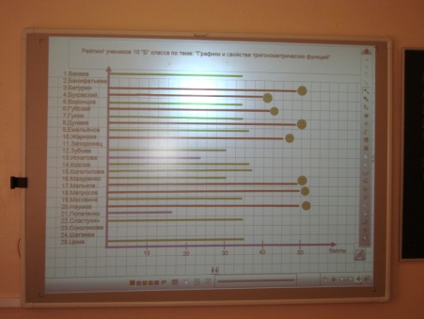 | Заранее приготовлена диаграмма активности учащихся. Наглядность изображения способствует заинтересованности и активности учащихся.
3 | Задачи урока | 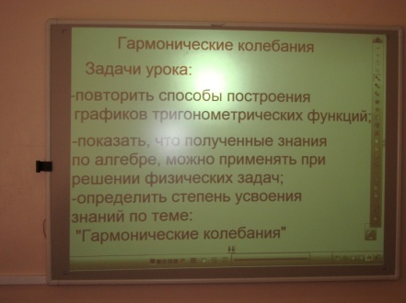 | Заранее прописать цели и задачи урока.
4 | Подготовительный этап урока | 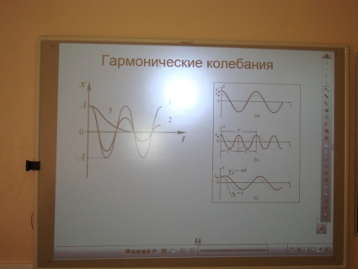 | Использование иллюстрации к данной теме урока
5 | Повторение опорных знаний, умений и навыков | 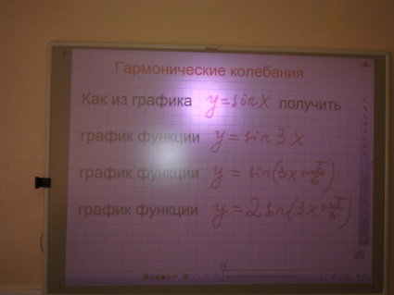 | Запись дополнительных заданий поверх уже имеющихся записей
6 | Повторение построения графика | 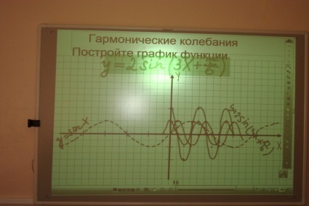 | Проявляет умение ученика использовать: перо для изображения графика; выбор толщины линии, цвета, формы линии; умение удалять неверное решение ластиком или отменой ввода.
7 | Обобщение полученных знаний на уроках алгебры | 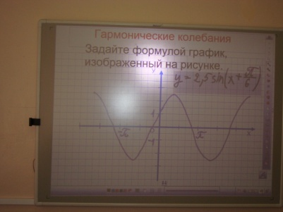 | Учащиеся могут выделить формулу, используя маркер.
9 | Создание проблемной ситуации | 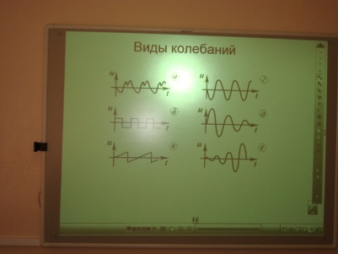 | Использование наглядных объектов в тестовых заданиях.
10 | Переходный этап | 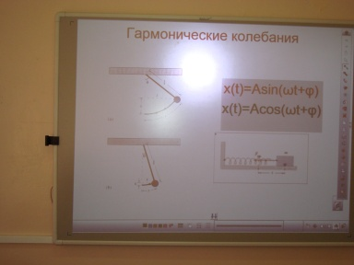 | Использование готовых иллюстраций, формул; выделение маркером основных формул.
11 | Интегрирование алгебры и физики | 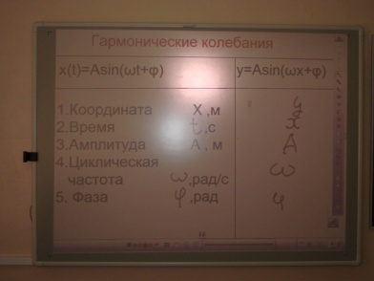 | Заполнение учеником заранее составлений таблицы.
12 | Экспериментальное физическое задание | 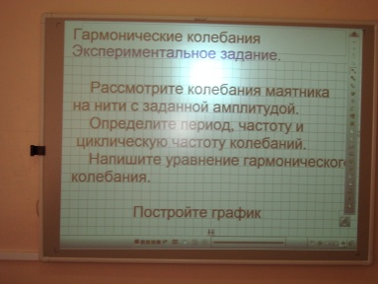 | Запись условий эксперимента.
13 | Решение экспериментального задания | 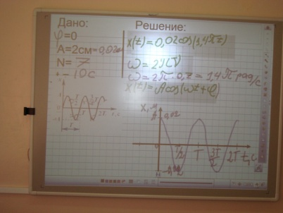 | Экономия времени за счет подготовленного условия задачи.
14 | Контроль знаний | 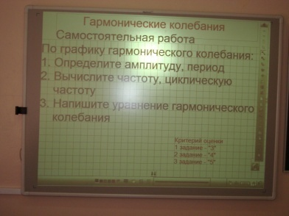 | Четко, понятно, доступно выделен текст и критерий оценки знаний.
15 | Подведение результатов самостоятельной работы  Самооценка результатов  Запись результатов работы на уроке в лист учета знаний (в баллах) | 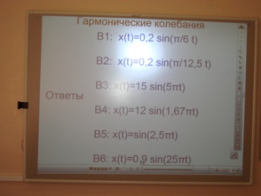 | Проверить ответы решения с использованием эффекта шторки или затемнения экрана.
16 | Запись домашнего задания творческого характера  Подведение итогов урока | 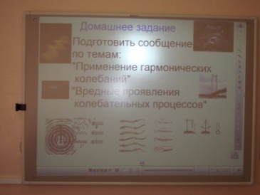 | Возможность вернуться в любой этап урока. Возвращение к первой странице показывает достижение целей и задач урока.

